МИНИСТЕРСТВО НАУКИ И ОБРАЗОВАНИЯ РОССИЙСКОЙ ФЕДЕРАЦИИ
Федеральное государственное учреждение высшего образования
«Российский экономический университет имени Г.В. Плеханова
МОСКОВСКИЙ ПРИБОРОСТРОИТЕЛЬНЫЙ ТЕХНИКУМ

Специальность: 09.02.07 Информационные системы и программирование
Квалификация: программист

ОТЧЁТ
ПО ПРАКТИЧЕСКОЙ РАБОТЕ №8
Тема: Статическая маршрутизация
«КОМПЬЮТЕРНЫЕ СЕТИ»

Листов:

Выполнил студент  группы П-8-24  Брагин Назар Андреевич  «__20__»__марта__2026 года | Проверил преподаватель  _____________Д.В.Серяк «_20_»__марта__2026 года

Москва 2026

Цель работы:
Научится объединять сети и настраивать в них статическую маршрутизацию.
Ход работы:
Была взята работа №7, в ней проводились следующие настройки:
На роутере сложной сети были прописаны маршруты для обращениям к устройствам через VLAN интерфейсы, после был проверен пинг между роутером и компьютерами этой сети
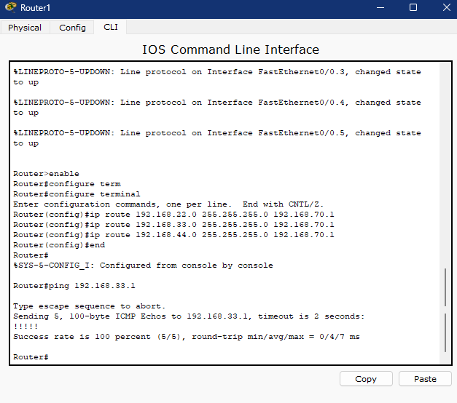
Рисунок 1 - настрйка путей на роутере

После роутеры были соединены через порт fastEthernet 0/0, и произошла настройка маршрутизации на роутере сложной сети.
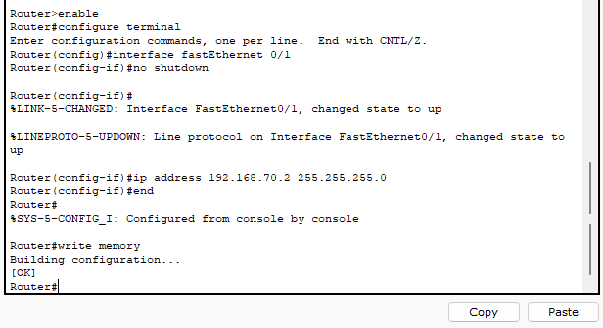
Рисунок 2 настройка роутера
После настройки этого роутера была проведена настройка роутера простой сети и проверка потери пакетов между самими роутерами.
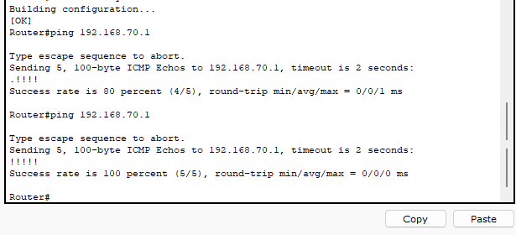
Рисунок 3 - настройка второго роутера
После на роутере простой сети был прописан путь по умолчанию и выведена таблица путей адресов.
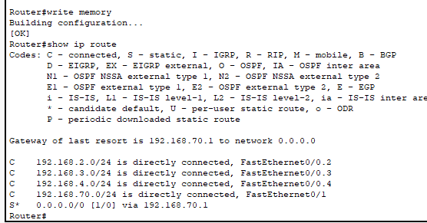
Рисунок 4 - таблица адресов
После на L-3 коммутаторе был прописан обратный путь.
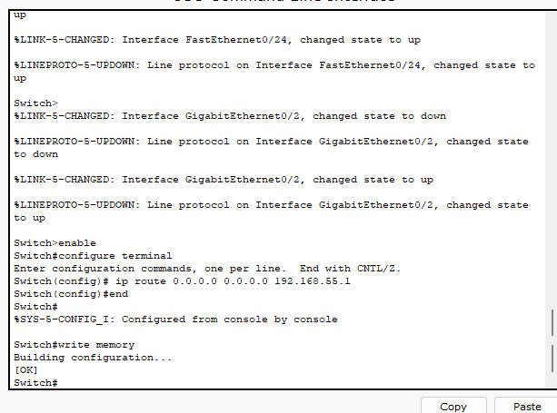
Рисунок 5 - обратный путь коммутатора

После обратный путь был прописан и на роутере сложной сети и снова была выведена таблица путей адресов. Далее была сделана стандартная проверка ping между компьютерами разный сетей, со второй попытки потери пакетов полностью исчезли.
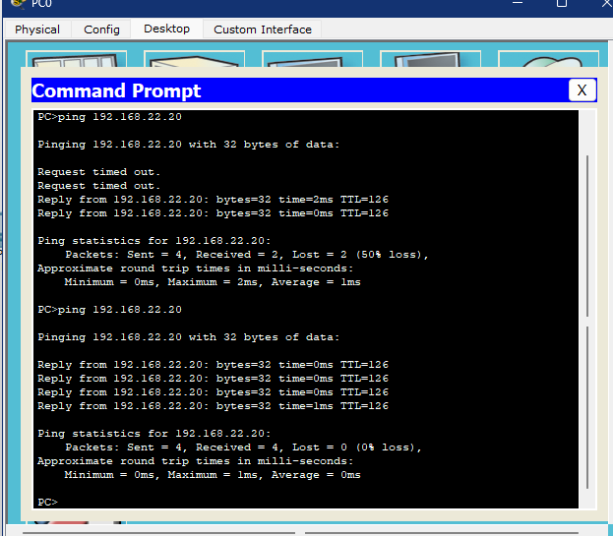
Рисунок 6 - проверка Ping

Вывод: было изучено объединение сетей и настройка статической маршрутизации.

